«Майские праздники в Геленджике на «Все включено»
Выезд из Волгограда 30.04.2021 в 20:00
Приезд в Волгоград 04.05.2021 утром
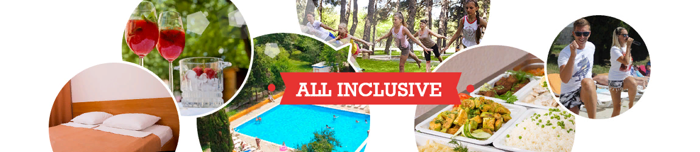
- Размещение 3 дня / 2 ночи в «Orchestra Horizont Gelendzhik Resort» / «Оркестра Горизонт Геленджик Резорт» (быв. ЛОК Горизонт) в стандартных номерах со всеми удобствами (ТВ, Х, К, санузел/душ) по системе «Все включено». Питание по системе «Все включено» - завтрак, обед и ужин по системе «шведский стол» с бесплатными алкогольными напитками на обед и ужин (вина, крепкие алкогольные напитки);
- Промежуточное питание между основными приемами пищи (пицца, мороженное, чай, кофе, выпечка, сладкая вата, поп-корн, безалкогольные напитки, алкогольные коктейли, легкие закуски);
- Анимационные программы для детей и взрослых, детские мини-диско, конкурсы и вечерние шоу-программы от команды анимации; Услуга будет предоставлена согласно предписаний Роспотребнадзора
- Wi-Fi в общественных зонах;
- Открытый подогреваемый (в мае и сентябре) бассейн, с бесплатными лежаками , у которого проводятся анимационные активности (Аква аэробика, водное поло и пр); Услуга будет предоставлена после разрешения и согласно предписаний Роспотребнадзора;
- Спортивные площадки, спортивный инвентарь (мячи, ракетки и пр.); Услуга будет предоставлена согласно предписаний Роспотребнадзора
- Пользование пляжем (лежаки включены). СТОИМОСТЬ ТУРА НА ЧЕЛОВЕКА при 2-3-х мест. размещении: 10 000 рублей одноместное размещение: 14 700 рублей
В стоимость тура включено:- проезд на комфортабельном автобусе маршруту Волгоград – Геленджик – Волгоград, - проживание в номерах с удобствами – трое суток (расчетный час 12:00);
- питание по системе "Все включено" БЕСПЛАТНО ПРЕДОСТАВЛЯЮТСЯ УСЛУГИ: Промежуточное питание между основными приемами пищи c 10.00 до 13.00 и с 15.00 до 18.00 (чай, кофе, выпечка, сладости, безалкогольные напитки, слабоалкогольные коктейли, легкие закуски); Алкогольные напитки (красное и белое вино на обед и ужин, крепкие алкогольные напитки на обед и ужин); Wi-Fi в общественных зонах; Открытый подогреваемый (по погоде) бассейн с лежаками; Анимационные программы для детей и взрослых, детские мини-диско, конкурсы и шоу-программы от команды анимации, квесты, вечеринки, спортивные турниры, караоке-шоу, игры у бассейна, детские мастер-классы, аквагрим, игры в мафию и многое другое; Спорт: универсальные спортивные площадки, настольный теннис, дартс, фрисби, водное поло, аквааэробика, зарядка, уличные тренажеры, спортивный инвентарь (мячи, ракетки и пр.)- Wi-Fi в общественных зонах;

(тел. 8 960 891 5112, 8-8442-24-48-68, e-mail: olga@avt-trans.ru, info@avt-trans.ru)

